北京市密云县2014年中考一模物理试题及答案
2014.5
一、单项选择题（下列各小题均有四个选项，其中只有一个符合题意．共28分，每小题2分）
1．下列物体中通常情况下，属于导体的是（ ）
A．套在铜导线外面的塑料皮 B．高压电线杆上的瓷瓶
C．电工用的橡胶手套 D．白炽灯中的钨丝
2．在家庭电路中，电能表直接测量的物理量是（ ）
A．电压 B．电功 C. 电功率 D．电流
3．下列关于自行车上的事例中，是为了减小摩擦的是（ ）
A．脚蹬上制有凹凸的纹线 B．轮胎上制有凹凸的花纹
C．把套上制有凹凸的花纹 D．在滚动轴承中放润滑油
4．如图所示是圆柱形铁桶横截面示意图，为了将铁桶滚上台阶，示意图中最省力的是（ ）

A
B
C
D
5．在下列的电器设备中，应用了电磁感应知识的是（ ）
A．烧水用的电热水壶 B．玩具车上的电动机
C．熨衣服的电熨斗 D．用来供电的发电机
6．摄氏温标规定，在标准大气压下，沸水的温度是（ ）
A．100℃ B．120℃ C. 37℃ D．0℃
7．为了让新收获的粮食干得快，总是将其摊开晾在有阳光的地方，关于这种做法，下列解释最合理的是（ ）
A．这种做法主要是有阳光的地方温度高，使蒸发加快
B．有阳光的地方空气流动的快，所以蒸发会加快
C．这种做法主要是为了增大液体表面积，使蒸发加快
D．这种做法主要是为了增大液体表面积和提高温度，使蒸发加快
8．下列的能源中，属于不可再生的能源是（ ）
A．石油 B．水能 C. 风能 D．太阳能
9．下列的热现象中，属于汽化的是（ ）
A．冬天，汽车排烟管排出“白气” B．冬天，锅炉的烟囱里冒出“白气”
C．夏天，从冰柜里取出的汽水，汽水瓶的外壁出现水珠
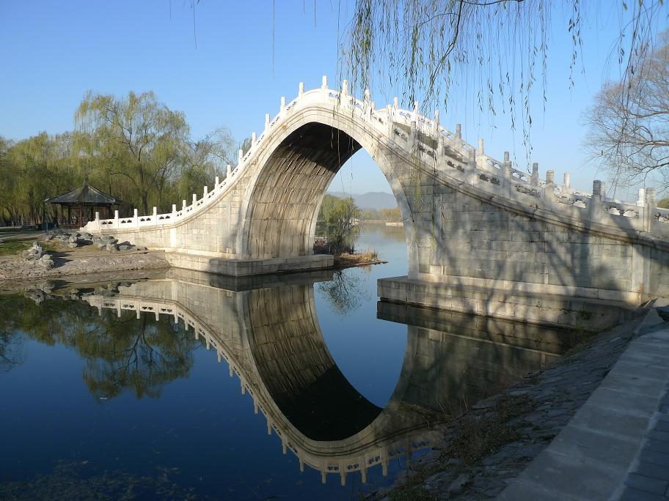
D．夏天，洒在瓷砖地面上的水，过一会儿变干
10．如图所示，水中映出拱桥的倒影，其桥孔
与倒影构成了一个圆形，如果桥下的水面
上升，桥孔与倒影构成的图形形状是（ ）

A B C D
第10题图

11．如图所示的工具中，在正常使用使用时，属于费力杠杆的是（ ）
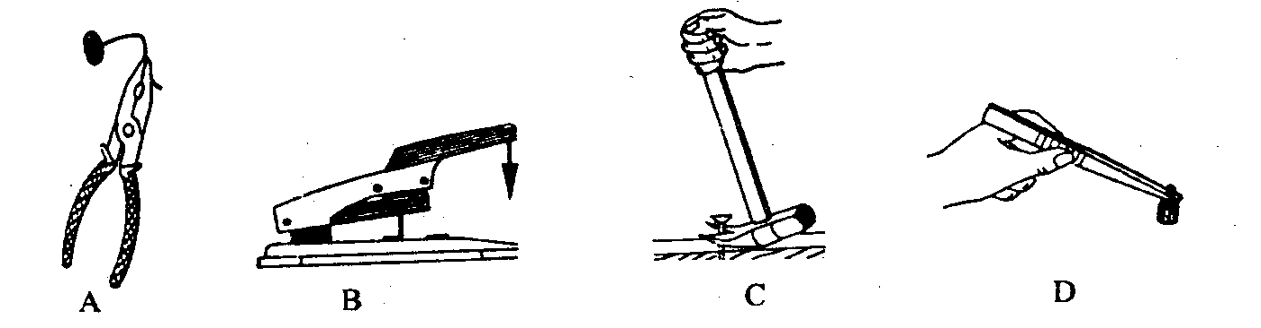
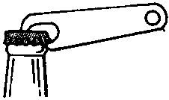
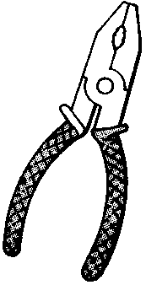

A B C D

A．钢丝钳 B． 瓶起子 C．镊子. D．羊角锤

12．下列关于对常见物体质量和长度的估测，最接近实际的是（ ）
A．一个面包的质量约为2g B．一块橡皮的质量约为1kg
C．课桌的高度约为80cm D．一支铅笔的长度约为2m
13．如图所示，水平轨道上放着一个长方体木块，木块上面放着一个砝码，木块和砝码均处于静止状态。当一金属小球从斜面上滚下撞击木块时，砝码相对木块产生了滑动（砝码仍在木块上），木块相对木板产生了滑动。则下列说法正确的是（ ）
第13题图
A．砝码相对木块向左滑动，砝码受摩擦力方向向右
B．砝码相对木块向左滑动，砝码受摩擦力方向向左
C．砝码相对木块向右滑动，砝码受摩擦力方向向右
D．砝码相对木块向右滑动，砝码受摩擦力方向向左
14．如图所示，是甲、乙两个质地均匀且高度相等的圆柱体正立在水平台面上。甲圆柱体对台面的压强为p_{甲}，乙圆柱体对台面的压强为p_{乙}，p_{甲}∶p_{乙}=5∶3。将甲圆柱体沿水平方向切去$\frac{1}{4}$，将乙圆柱体沿水平方向切去$\frac{1}{n}$，此时，甲圆柱体对台面的压强为p_{甲}′，乙圆柱体对台面的压强为p_{乙}′，p_{甲}′∶p_{乙}′=15∶8，则（ ）
第14题图
甲
乙
A．n=3 B．n=2 C. n=4 D．n=5
二、多项选择题（下列各小题均有四个选项，其中符合题意的选项均多于一个。共12分，每小题3分。每小题选项全选对的得3分，选对但不全的得2分，有错选的不得分）
15．关于家庭电路与安全用电，下列说法正确的是（ ）
A．测电笔可测出电压的大小 B．电冰箱在使用中，金属外壳应接地
C．家庭电路中的保险丝熔断，是因为短路造成的
D．家庭电路中，工作的电灯与电饭锅是并联连接的
16．关于分子动理论，下列说法正确的是（ ）
A．如果分子间存在引力，就不会存在斥力 B．物体里的分子之间，是有空隙的
C．乌云在天空中运动，是分子运动现象
D．平时能闻到酒精味，是由于酒精气体分子无规则运动
17．关于能量的变化和转化，下列说法正确的是（ ）
A．电动机工作时，将内能转化为机械能
B．发电机发电时，将其他形式的能转化为电能
C．受平衡力的物体的动能不变 D．受平衡力的物体的机械能不变
18．关于电和磁，下列说法正确的是（ ）
A．磁体周围存在磁场，利用铁屑可研究磁场强弱的分布情况
B．磁体周围存在着磁感线，在外部空间，磁感线从磁体的N极出发回到S极
C．磁极间的吸引与排斥，是通过磁感线发生
D．闭合电路的一部分导体做切割磁感线运动，电路中会产生感应电流
三、填空题（共12分，每小题2分）
19．安全电压不高于 V。
20．由于光的折射，雨后有时出现彩虹，这是光的 现象。
21．改变内能的方法是做功和 。
22．沸腾是在液体 和液体内部同时进行的汽化现象。
23．一根阻值为10Ω的电阻丝，通电10s，通过该电阻丝的电流为2A，则电流通过该电阻丝产生的热量为 J。
F/N
h/cm
0
2
4
6
8
10
12
2
4
6
8
10
24．在一个重为4 N，底面积为200 cm²的圆柱形薄壁玻璃容器底部，放置一个边长为10 cm的正方体物块，然后逐渐向容器中倒水(水始终未溢出)。物体受的浮力F与容器中水的深度的关系，如图象所示，则物块的密度是 kg/m³。
四、实验与探究题（共35分）
第24题图
25．如图所示，物块的长度是 cm。（2分）

26．如图所示，，闭合开关S，通电螺线管左端的磁极是 极。（2分）
27．如图所示，温度计的示数是 ℃。（2分）
第25题图
0
1
2
厘米
A
20
℃
10
第26题图
第27题图
S

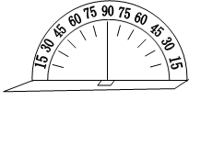
28．小同用激光笔和如图所示的实验装置，探究光的反射规律，在实验中记录了如下表所示的数据，通过分析数据，得出的结论是 。（2分）
第28题图
平面镜
入射角α/度 | 15 | 30 | 45 | 60 | 75[来源:学科网ZXXK]
反射角β/度 | 15 | 30 | 45 | 60 | 75
29．用天平和量筒测定金属块的密度
将托盘天平放在 桌面上。在调节天平横梁水平平衡时，应该用镊子拨动游码使游码位于标尺的 处。在调节天平横梁水平平衡时，如果指针所处的位置如图甲所示，为使天平横梁在水平位置平衡，应将天平右端的平衡螺母向 移动。把金属块放在调节好的天平的左盘中，当天平横梁水平平衡时，右盘中的砝码以及游码在标尺上的位置如图乙所示，则金属块的质量是 g；将金属块放入量筒前、后量筒中水面位置如图丙所示，则金属块的体积是 cm³；则金属块的密度是 kg/m³。（6分）
mL
100
50
mL
100
50
1
2
3
4
5
g
0
100g
50g
10g
第29题丙图
第29题乙图
第29题甲图

30. 小红用电压表和电流表测量给2.5V灯泡两端电压为2.4V时的功率。实验电路如图甲所示。在实验过程中，符合操作要求。闭合开关，将滑动变阻器的滑片P移至如图所示的位置时，灯泡发光，电压表和电流表的示数如图乙所示，则电压表的示数是 V，电流表的示数是 A，此时灯泡的功率是 W。（3分）
第30题甲图 第30题乙图
0.6
3
A
0 0.2 0.4 0.6
|||||||||||||||||||||||||||||||
0 1 2 3
V
0 5 10 15
0 1 2 3
|||||||||||||||||||||||||||||||
3
15
0
5
10
15
1
2
3
0
V
3
15
0
1
2
3
0.2
0.4
0.6
0
A
一
0.6
3

31．在探究海波和蜂蜡熔化规律时，小玲记录的实验数据如下表所示。请根据表中的实验数据解答下列问题。（3分）
时间/min | 0 | 1 | 2 | 3 | 4 | 5 | 6 | 7 | 8 | 9 | 10 | 11
海波温度/℃ | 40 | 42 | 44 | 46 | 48 | 48 | 48 | 48 | 48 | 48 | 50 | 53
蜂蜡温度/℃ | 40 | 41 | 42 | 43 | 44 | 45 | 46 | 47 | 48 | 49 | 50 | 51
甲
（1）由实验数据表可知，在海波和蜂蜡两种物质中，属于晶体的是 ，该晶体的熔点是______ __℃；
（2）加热到10min末，海波所处的物态是 。
32．小杨探究凸透镜成像规律的实验装置如图所示。其中焦距为8cm的凸透镜固定在光具座上50cm刻度线处，光屏和点燃的蜡烛位于凸透镜两侧。小杨将蜡烛移至25cm刻度线处，移动光屏直到光屏上出现烛焰清晰的像，则该像是倒立、 的实像。在照相机、幻灯机、放大镜中， 用到了这个原理。（2分）
第32题图
0
10
20
30
40
50
60
70
80
90
100
cm

33．一物体的速度图像如图所示，请根据图像写出该物体运动的路程s与时间t的关系式。这个关系式是： 。（2分）

34．小成在探究液体压强规律的过程中，记录的实验数据如下表所示，请你分析表中数据，归纳出压强p与液体质量m的关系式，这个关系式为： 。（2分）
0
υ/m s⁻¹
2
4
6
8
10
12
14
2
10
4
6
8
第33题图
h/m | 0.05 | 0.10 | 0.15 | 0.20 | 0.25 | 0.30
m/kg | 1.5 | 3.0 | 4.5 | 6 | 7.5 | 9
p/pa | 750 | 1500 | 2250 | 3000 | 3750 | 4500

t/s

35．小云在探究滑动摩擦力的大小跟哪些因素有关时，提出了这样的猜想。猜想一：滑动摩擦力的大小与压力有关；猜想二：滑动摩擦力的大小与接触面积有关；猜想三：滑动摩擦力的大小与材料性质有关；猜想四：滑动摩擦力的大小与运动速度有关；猜想五：滑动摩擦力的大小与接触面的粗糙程度有关。据此她设计了下面的实验。第一次实验：将带滑轮的木板放在水平桌面上，将毛巾铺在木板上，将木块放在毛巾
上，木块上放一个100g的钩码，细绳的一端拴住木
第35题图
块，另一端绕过定滑轮固定在弹簧测力计的挂钩上，
在匀速竖直向上拉测力计的同时，保证拉木块的细
绳与木板平行，如图所示。第二次实验：其他条件均
不变，只将毛巾换为棉布；第三次实验：其他条件均
不变，只将棉布换为玻璃。小云做这个实验的目的是
在验证第 个猜想。通过评估，你觉得存在的问题是 。

（4分）

36．实验桌上提供了符合要求的实验器材：电压表三块，电流表一块，未知阻值定值电阻两只，滑动变阻器一个，电源一个，开关一个，导线若干。两个电阻串联接在电路中，电阻R₁的功率为P₁，电阻R_{,2}的功率为P₂，电阻R₁、R_{,2}的总功率为P，请你利用提供的器材，设计实验证明，P= P₁+ P₂。（5分）

（1）在这个实验中，自变量是 。

（2）在虚线框内画出实验电路图；

（3）在虚线框内画出实验表格；

（4）在这个实验中，改变自变量的方法是 。

（5）写出第一次实验完整的步骤。

。

A

五、计算题（共13分，39题6分，40题7分）
37. 小玲家电热吹风机的铭牌如表格所示，其工作原理如图（甲）所示。由于使用了多年，吹风机中的电热丝明显氧化导致其电阻发生了变化，电动机性能仍保持不变。小玲只把该吹风机接入220V的家庭电路中，并使其吹热风，发现电能表的转盘6min内转过110圈，电能表规格如图（乙）所示。求：
（1）此吹风机吹热风时，电热丝的实际电阻值是多少；
（2）如图所示的开关动片已和触点C和d相连。如果开关动片转动到和b和c相连，5min消耗的电能是多少。
b
kW•h
6 3 5 2 6
单相电度表
220V 10(20)A 50Hz
2500r/kW.h
电热吹风机额定电压/V220电热丝额定功率/W480电动机额定功率/W40
第37题图甲
R
M
第37题图乙
a
c
d

38．如图所示，是用滑轮组打捞水中物体的示意图，已知物体A的体积为2×10⁻²m³。当用F₁拉绳子自由端时，物体A在水内以0.1m/s的速度匀速上升（未出水面），滑轮组的机械效率为75%。当物体A完全在水外匀速上升时，加在绳子自由端的拉力为F₂，此过程中滑轮组的机械效率为80%，不计绳重和摩擦，g取10N/kg。
第38题图
A
求：（1）物体A在水中匀速上升时，拉力F₁的功率；
（2）物体A的密度。

北京市密云县2014年初毕业考试物理试卷
答案及评分参考
一、单项选择题（共28分，每小题2分）
题号 | 1 | 2 | 3 | 4 | 5 | 6 | 7 | 8 | 9 | 10 | 11 | 12 | 13 | 14
答案 | D | B | D | C | D | A | D | A | D | B | C | C | A | A
二、多项选择题（共12分，每小题3分，全选对的得3分，选对但不全的得2分，有错选的不得分）
题 号 | 15 | 16 | 17 | 18
答 案 | BD | BD | BC | AD
三、填空题（共14分，每小题2分）
题 号 | 答 案 | 题 号 | 答 案
19 | 36 | 22 | 表面
20 | 色散 | 23 | 400
21 | 热传递 | 24 | 0.8×10³
四、实验与探究题（共35分）
题 号 | 答 案 | 分数[来源:Zxxk.Com]
25 | 1.8 | 2分
26 | N | 2分
27 | 22 | 2分
28 | β=α | 2分
29 | 水平，零刻线，左，162，20，8.1×10³ | 6分
30[来源:学科网] | 2.4，0.5，1.2 | 3分
31 | （1）海波，48。（2）液态 | 3分
32 | 缩小，照相机 | 2分
33 | s=（5m/s）t | 2分
34 | P=(500pa/kg)m | 2分
35 | 第五个，三次实验用的不是同一种材料 | 4分

36．（1）P₁+P₂ （1分）
（2） （1分） （3）（1分）
P
S
V₁
V₂
V₃
I/AU₁/VU₂/VU₃/V(P₁+P₂)/WP/W
R₂
R₁
A

（4）调节滑动变阻器滑片的位置 改变接入电路中的电阻，进而改变电功率P₁+P₂的值（1分）
（5）电表调零，断开开关，按电路图连接电路，滑动变阻器的滑片至于电阻最大值位置，闭合开关，调节滑动变阻器的滑片到适当位置，读出电压表V₁的示数为U₁，电压表V₂的示数为U₂，电压表V₃的示数为U₃，电流表的示数为I并记在表格中。根据公式P=U₃I，P₁= U₁ I，P₂= U₂ I计算功率，计算出P=P₁+P₂并记在表格中。（1分）

五、计算题 （共13分）
37题：（1）$W=\frac{\text{110}}{\text{2500}\text{r/kw}\text{.}h}$$=$$0\text{.}\text{044}\text{kW}\text{.}h$……………………………………………1分
$t=6\text{min}=0\text{.}\text{1h}$………………………………………………………………………1分
$P=\frac{W}{t}$$=$$\frac{0\text{.}\text{044}\text{kW}\text{.}h}{0\text{.}\text{1h}}$$=$$0\text{.}\text{44}\text{kW}$$=\text{440}W$………………………………………1分
$P_{热}=P−P_{k}$$=$$\text{440}\text{W-40W}$$=$$\text{400}W$ ……………………………………………1分
$R=\frac{U^{2}}{P}=\frac{(\text{220}V)^{2}}{\text{400W}}=$121$Ω$ ………………………………………………………1分
（2）$W=\text{Pt}$=40W300s=12000J …………………………………………………………1分

38题
物体A在水中匀速上升
$η=\frac{W_{有}}{W_{总}}$=$\frac{G_{A}−F_{浮}}{G_{A}−F_{浮}+G_{动}}$
$$F_{浮}=ρ_{水}{\text{gV}}_{排}$$
=${\text{10}}^{3}{\text{kg/m}}^{3}$$\text{10}\text{N/kg}×2×{\text{10}}^{\text{-2}}m^{3}$
=200N…………………………………………………………………………1分
$$\text{73}\text{\%}=\frac{G_{A}−\text{200}N}{G_{A}−\text{200}N+G_{动}}$$
G_{A}
G_{动}
F_{浮}
2F₁
$G_{A}=\text{200}N+3G_{动}$
物体A完全在水外匀速上升 …………1分
$η=\frac{W_{有}}{W_{总}}$=$\frac{G_{A}}{G_{A}+G_{动}}$=$\text{80}\text{\%}$
$G_{A}=4G_{动}$
由解得$G_{动}=\text{200}N$ ……………………………………………………1分
$G_{A}=\text{800}N$ $m_{A}=\text{80}\text{kg}$
$ρ_{A}=\frac{m_{A}}{V}=\frac{\text{80}\text{kg}}{2×{\text{10}}^{\text{-2}}m_{3}}$=$4×{\text{10}}^{3}{\text{kg/m}}^{3}$……………………………………………1分
$F_{1}=\frac{G_{A}−F_{浮}+G_{动}}{2}$=$\frac{\text{800}\text{N-200N}+\text{200N}}{2}=\text{400}N$…………………………1分
$υ_{绳}=2υ_{物}=2×0\text{.}1\text{m/s}=0\text{.}\text{2m/s}$…………………………………………………1分
$P=F_{1}υ_{绳}=\text{400}N×0\text{.}\text{2m/s}=\text{80W}$……………………………………………………1分

